（人教实验版） 九年级（全一册） 第十八章 第3节 测量小灯泡的电功率 课时练 （锦州中学）
学校： 姓名： 班级： 考号：
评卷人 | 得分 | 一、单选题
1. 在“测定小灯泡额定功率”的实验中,当手移动变阻器滑片时,眼睛应观察 ( )
A. 灯泡的发光情况 B. 变阻器滑片的位置
C. 电压表的示数 D. 电流表的示数
2. 题图中“＋”、“－”分别表示电表的正负接线柱，可以测量R消耗的电功率的电路图是( )
A. 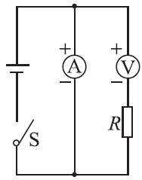 B. 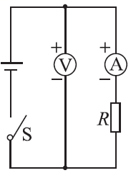 C. 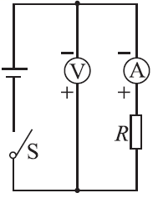 D. 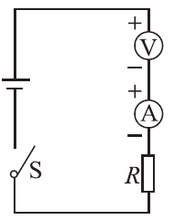
3. 测量小灯泡的额定功率应该是 ( )
A. 小灯泡发光最亮的一次 B. 小灯泡发光最暗的一次
C. 小灯泡达到额定电压正常发光的一次 D. 只要小灯泡发光,任选一次就可以了
4. 如图，是测量小灯泡电阻和电功率的实验电路图，当滑动变阻器的滑片向左移动时，电流表、电压表读数的变化情况是( )
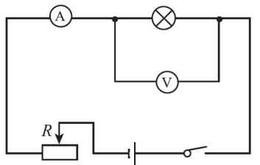
A. 增大、增大 B. 增大、减小 C. 减小、增大 D. 减小、减小
5. 灯泡的亮度决定于( )
A. 灯泡的电阻 B. 灯泡的额定功率
C. 灯泡的实际功率 D. 灯泡的额定电压
6. 在“测量小灯泡的电功率”的实验中,某同学连接好电路,闭合开关后,移动滑动变阻器的滑片,当滑动变阻器连接电路中的电阻变大时,电压表的读数也随着变大,反之,随着变小,则发生这一现象的原因是( )
A. 电压表的正、负接线柱接错了 B. 电压表的量程选择不合适
C. 电压表坏了 D. 电压表与滑动变阻器并联
7. 在“测定小灯泡的额定功率”的实验中,某同学电路连接正确,闭合开关,灯泡发光,但测试中无论怎样调节滑动变阻器,电压表示数都达不到灯泡的额定电压值,原因可能是( )
A. 变阻器总阻值太大 B. 电压表量程太大
C. 灯泡灯丝断开 D. 电源电压太低
8. 某同学在做“调节灯泡亮度”的电学实验时,电路如图所示,电源电压恒为4.5 V,电压表量程“0~3 V”,滑动变阻器规格“20 Ω 1 A”,灯泡L标有“2.5 V 1.25 W”字样(忽略灯丝电阻变化),在不损坏电路元件的情况下,下列判断正确的是( )
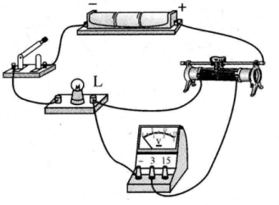
A. 电路中电流变化的范围是0.18~0.5 A
B. 滑动变阻器阻值变化的范围是2.5~10 Ω
C. 灯泡的最小功率是0.162 W
D. 该电路的最大功率是2.25 W
9. 如图所示,闭合开关,将滑动变阻器的滑片向上滑动时,观察到的现象是( )
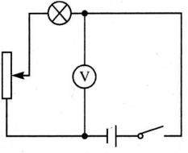
A. 灯泡变暗,电压表示数变大
B. 灯泡变亮,电压表示数不变
C. 电路消耗的总功率变小,电压表示数不变
D. 电路消耗的总功率变大,电压表示数变大
10. 如图所示,电源电压6 V保持不变,测量额定电压为3.8 V小灯泡的额定功率,下列说法错误的是 ( )
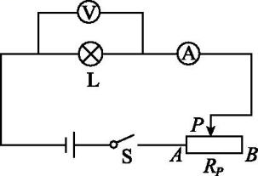
A. 闭合开关前,滑片P应移动到B端
B. 闭合开关后,小灯泡不发光,可能是小灯泡灯丝断了
C. 滑片P向A端移动时,小灯泡额定功率变大,亮度变亮
D. 当电压表示数为3.8 V时,读出电流表的示数,可算出小灯泡的额定功率
11. 如图甲在“测量小灯泡的额定功率”实验中,灯泡额定电压为6 V,额定功率在7~12 W之间,电路连接正确且电流表和电压表的量程在连接中也做出正确的选择,实验中当将变阻器的滑片滑到某处时两表的示数如图乙所示,则( )
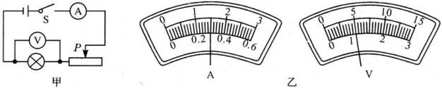
A. 灯泡的额定功率为7.5 W B. 在1 V时灯泡的功率为7.5 W
C. 在5 V时灯泡的功率为7.5 W D. 在5 V时灯泡的功率为1.5 W
12. 下列电路图中，电源电压U保持不变，小灯泡的额定电压为U₀，且U＞U₀，定值电阻的阻值为R。在不改变电路连接的情况下，能测出小灯泡额定功率的是( ) 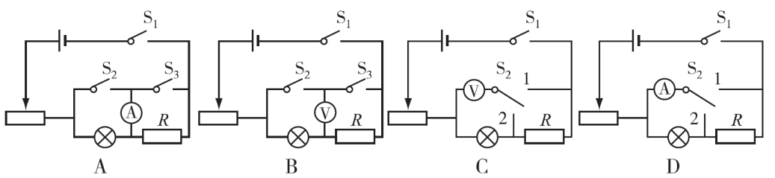
A. A B. B C. C D. D
评卷人 | 得分 | 二、填空题
13. 在物理实验中,经常要进行多次测量,其目的有两个:①减小误差;②寻找规律.在“测量小灯泡不同电压下的电功率”的实验中,多次测量的目的是 (填“①”或“②”);在“用电压表和电流表测量导体的电阻”的实验中,多次测量的目的是 (填“①”或“②”).
14. “测量小灯泡电功率”的实验原理是 ;由原理可知:需要测出的物理量是 和 ;当小灯泡两端电压为3 V时,电流表的示数如图所示,此时通过小灯泡的电流为 A,小灯泡的电功率是 W。
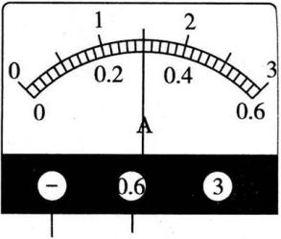
15. 在“测量小灯泡电功率”的实验中要通过改变 ,分别让小灯泡两端的电压高于、 、 小灯泡的额定电压。
16. 图是某同学家中的电能表,现用它测量一只灯泡的实际功率。他关掉其他用电器只让该灯泡工作,电能表转盘转过30转用时10 min,这段时间灯泡消耗的电能是 kW·h,灯泡的实际功率
是 W。
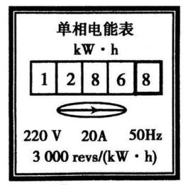
17. (2分)小明想测出一个额定电压已知的小灯泡的额定功率,设计了如图所示的电路。此实验中,通过 使灯泡两端电压为额定电压。若闭合开关后,发现小灯泡不亮,电压表无示数,电流表有示数,则可能的故障有 。
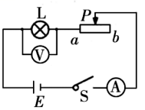
18. 如图所示,某同学在“测量小灯泡电功率”的实验中,误将电压表并联在滑动变阻器两端,他从滑片置于最右端时开始记录第一组数据,调节滑动变阻器测得多组数据,描绘出的U-I图像如图所示,已知小灯泡的额定电压为2.5 V,电源电压为4.5 V,可求得小灯泡正常发光时的阻值为 Ω,额定功率为 W,滑动变阻器最大阻值为 Ω,为使实验中小灯泡两端电压不超过3 V,则滑动变阻器接入电路的最小阻值为 Ω(保留一位小数)。
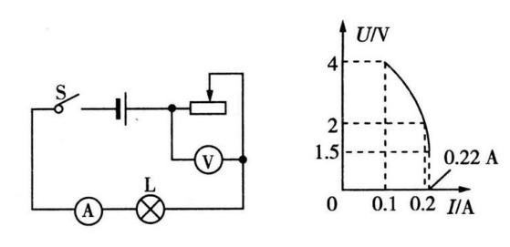
评卷人 | 得分 | 三、实验题
19. 实验室有一小灯泡,上面只标有“2.5 V”的字样,小滨为了测定其额定功率,从实验室找来了如下器材:电压表(0~3 V和0~15 V两个量程);电流表(0~0.6 A和0~3 A两个量程);滑动变阻器(20 Ω,1 A);电源(电压恒为6 V);开关;导线若干.
(1)根据如图甲小滨的实验电路图,请你用笔画线代替导线,将图乙实物图补充完整.
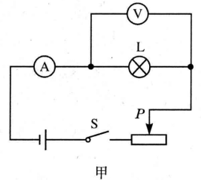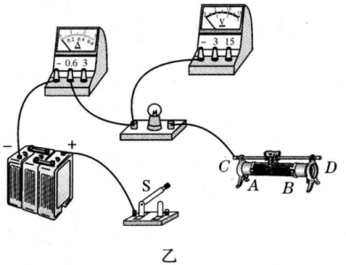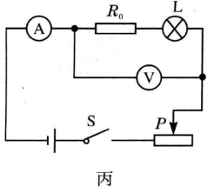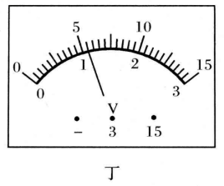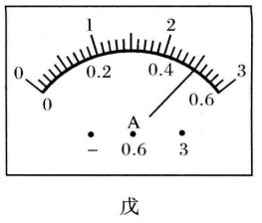
(2)小滨连接完电路后,闭合开关,发现小灯泡微微发光,移动滑片,小灯泡亮度都不改变,请帮助小滨分析原因: ;
(3)解决上述问题后,小滨又发现他选用的电压表量程0~3 V挡已损坏,而另一量程挡及其他器材都完好.为了测定小灯泡的额定功率,他想出了一个解决办法:用另一量程挡和阻值为6 Ω的定值电阻R₀,按如图丙所示的电路进行测量,闭合开关,调节滑动变阻器使小灯泡正常发光,这时,电压表、电流表的示数如图丁、戊所示,电压表示数为 V,电流表示数为 A,由此可以推断小灯泡的实际电压为 V,小灯泡的额定功率为 W.
20. (9分)小鹭利用电流表和电阻箱测量小灯泡的功率,设计并连接了如图甲所示的部分实验电路。
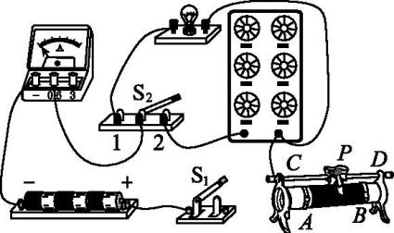
甲
(1)请你添加一条导线,将图甲所示的实物图补充完整,并使滑动变阻器的滑片P右移时接入电路的阻值变大。
(2)闭合开关为S₁,将开关S₂扳向 (填“1”或“2”),调节滑动变阻器使电流表的示数为I₁,如图乙所示,I₁= A。
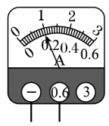
乙
(3)将开关S₂扳向另一端,保持 的阻值不变,调节 的阻值R,使电流表的示数仍为I₁。
(4)若此时R=7.0 Ω,小灯泡的实际功率P₁= W。
(5)若小灯泡的额定电流为I₀=2I₁,以下关于额定功率P₀与实际功率P₁的数值关系。你认为最有可能的是( )。
A.P₀=2P₁
B.P₀=3P₁
C.P₀=4P₁
D.P₀=5P₁
参考答案
1. 【答案】C【解析】测定小灯泡额定功率实验是通过调节滑动变阻器改变灯泡两端的实际电压，当实际电压等于额定电压时，读出此时的电流值利用公式P=UI计算出额定功率，所以在操作时手移动滑动变阻器的滑片，眼睛应观察电压表，直到电压表示数为额定电压。
2. 【答案】B【解析】电压表与电阻并联，电流表与电阻串联，更要注意的是表的 “＋”、 “－”接线柱要连接正确。
3. 【答案】C【解析】小灯泡正常发光时对应的电功率为额定功率。
4. 【答案】A【解析】滑片左移，电阻R减小，R与L串联，电流变大，电压表测L两端电压，示数变大，A对
5. 【答案】C【解析】灯泡的额定功率是指灯泡正常发光时的功率，其额定电压保持不变，灯泡的亮度由灯泡实际功率决定,与额定功率无关。灯泡在不同电压下,实际功率不同,亮度不同, C选项符合题意。
6. 【答案】D【解析】滑动变阻器连入电路中的电阻变大时，滑动变阻器两端电压变大，电压表的读数也随着变大，反之，随着变小，说明电压表不是接在小灯泡的两端，而是与滑动变阻器并联了。
7. 【答案】D【解析】首先从电压表、电流表、滑动变阻器的连接上考虑电路是否由故障,如果电路连接正确,那么故障可能是器材的规格问题,要从滑动变阻器规格、电源电压等方面考虑.
8. 【答案】D【解析】已知灯额定电压U_{e}=2.5 V,额定功率P_{e}=1.25 W,代入I=$\frac{P}{U}$得额定电流I_{e}=0.5 A小于滑动变阻器允许通过的最大电流1 A,根据串联电路电流处处相等的特点可求得电路中通过的最大电流I_{大}=I_{e}=0.5 A,电路中电流最大时,电路的总电阻最小,也就是滑动变阻器接入电路中的电阻最小,将此时的相关数据代入公式R=$\frac{U}{I}$得R_{总}=9 Ω.根据小灯泡规格“2.5 V 1.25 W”利用公式R=$\frac{U^{2}}{P}$可求得灯电阻R_{L}=5 Ω,R_{小}=R_{总}-R_{L}=9 Ω-5 Ω=4 Ω;当电压表的示数最大为U_{大}=3 V时,滑动变阻器接入电路中的电阻最大,电流最小,此时灯两端电压U_{L}=U-U_{大}=4.5 V-3 V=1.5 V,利用公式I=$\frac{U}{R}$求得电路电流I_{小}=0.3 A,利用公式R=$\frac{U}{I}$求得R_{大}=10 Ω;所以电路中电流的变化范围是0.3~0.5 A,滑动变阻器阻值的变化范围是4~10 Ω;灯泡的最小功率为P_{小L}=${I_{\text{小}}}^{2}$R_{L}=(0.3 A)²×5 Ω=0.45 W;电路中的最大功率为P_{总大}=UI_{大}=4.5 V×0.5 A=2.25 W.
9. 【答案】C【解析】根据P=I²R分析通过灯泡的电流大小即可得到灯泡的实际功率,以此判断其明暗程度;该电路中电压表测的是总电压,即电源电压,所以示数不变,所以A和D选项错误;根据P=$\frac{U^{2}}{R}$得出总功率的变化情况.
10. 【答案】C【解析】闭合开关前,滑动变阻器的阻值应调至最大位置,故A说法正确;闭合开关后,小灯泡不亮的原因有多个,可能是电路短路,也可能是灯泡的功率太小,故B说法正确;P向A端移动时,电阻减小,电流变大,所以灯泡的功率变大,亮度越亮,但灯的额定功率是一个定值,保持不变,故C说法正确;灯泡在额定电压下的功率就是额定功率,可以用公式P=UI计算,故D说法正确。
11. 【答案】C【解析】灯泡额定电压为6 V,所以电压表应选择0~15 V量程;灯泡额定功率在7~12 W,所以额定电流最小为I_{最小}=$\frac{P_{1}}{U}$=$\frac{7W}{6V}$≈1.2 A>0.6 A,故电流表应选择0~3 A量程;由图乙可知I=1.5 A,U_{L}=5 V,此时灯泡实际功率P=U_{L}I=7.5 W,C正确,BD错误;根据P=$\frac{U^{2}}{R}$可知,灯泡实际功率随电压增大而增大,因此灯泡额定电压6 V对应的实际功率要大于7.5 W,即额定功率应大于7.5 W,故A错误.
12. 【答案】C【解析】用电器在额定电压下的功率叫做额定功率.故测定额定功率必须确保小灯泡处在额定电压下.A、D无法读出灯泡两端电压，故排除；B项电压表连接方式不对，电压表测电压并联在待测元件两端，故选C.
13. 【答案】②;①
14. 【答案】P=UI；电压；电流；0.3；0.9
15. 【答案】滑动变阻器滑片的位置；等于；低于
16. 【答案】0.01 60
17. 【答案】调节滑动变阻器的滑片,同时观察电压表示数 灯泡短路或电压表短路
18. 【答案】 12.5 0.5 40 6.8
19.(1) 【答案】实物电路图如图答所示:
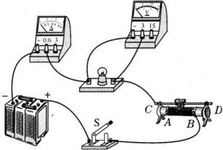
(2) 【答案】滑动变阻器同时接下面两个接线柱
(3) 【答案】5.5;0.5;2.5;1.25
【解析】根据电路图连接实物图,同时要注意电表量程的选择;对电表读数时,要先确定其量程与分度值,然后再读数,读数时视线要与电表刻度线垂直.闭合开关,小灯泡微微发光,说明电路电流很小,电路总电阻很大;移动滑片,小灯泡亮度都不改变,说明滑动变阻器不能改变电路总电阻,其原因可能是滑动变阻器同时接下面两个接线柱,相当于是定值电阻.
20.(1) 【答案】如下图
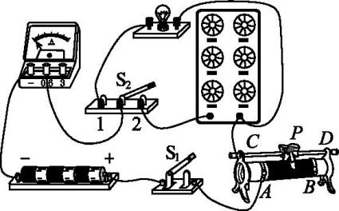
(2) 【答案】1 0.20
(3) 【答案】滑动变阻器 电阻箱
(4) 【答案】0.28

